地域団体商標「朝倉さんしょ」を活かしたＰＲ活動事業 応募要領

１ 事業の目的
朝倉さんしょは、但馬産朝倉山椒の実のブランド名称で、リモネンという柑橘系の
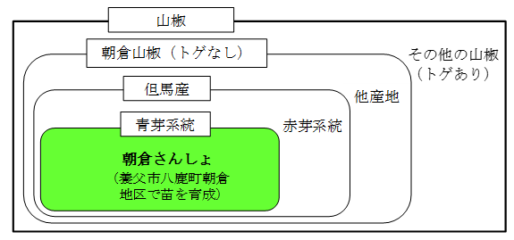
香り成分が多いという特徴が高く評価されており、但馬地域を代表するブランド農産物の一つである。
朝倉さんしょの販売の取組を支援することにより、朝倉さんしょ関連商品の売上増、朝倉さんしょの単価増など、一層のブランド化につなげる。
図 商標の対象となる山椒の定義

２ 応募の要件
応募の要件は、次のとおりとする。
１ 事業実施主体 | １ 但馬地域内に所在の団体または法人であること。ただし、任意  団体の場合は代表者の定めがあり独立した会計を持つこと。  ２ 次に掲げる項目に該当しないこと。  （ア）公序良俗に反する活動を目的とする団体又は法人  （イ）宗教活動又は政治活動を主たる目的とした団体又は法人  （ウ）暴力団員による不当な行為の防止等に関する法律第２条に  定める暴力団又は暴力団と密接な関係にある団体又は法人  （エ）反社会的活動を行う団体若しくは法人又はその構成員が事  業の企画運営に関わる団体若しくは法人
２ 事業内容 | 朝倉さんしょのPR（展示会等への出展、PR冊子の作成等）
３ 事業要件 | １ 地域団体商標「朝倉さんしょ」を使ってPRを行うこと。  ２ 朝倉さんしょの特徴（リモネンという柑橘系の香り成分が多い  こと）をPRすること。  ３ 自社商品だけでなく、朝倉さんしょの産地PRを行うこと。
３ 補助対象経費 | PR活動にかかる経費  ※県や国、市町、その他の団体における他の助成（補助）事業にお  ける対象経費と重複しないこと。
４ 補助率 | 1/2以内（上限300千円）

３ 応募から採択までの流れ
採択通知及び補助金内示
公 募
補助金交付申請
審 査

〔募集期間:R6.4.1～R6.4.25〕 〔4月下旬(予定)〕 〔5月上旬(予定)〕 〔5月中旬(予定)〕

実績報告
補助金交付決定

事業着手
事業完了

〔R7.3.31まで〕 〔補助金交付決定後〕 〔5月中旬（予定）〕

４ 事業の応募手続き
本事業を実施しようとする者は、実施計画書（別紙様式）を県民局長に提出する。
公募期間 令和６年４月１日（月）～４月25日（木）17時まで
※提出期限の経過後であっても、県の予算枠の残があれば応募を受け付ける。

５ 採択事業者の決定
県民局長は、前項の応募があった場合、当該事業を実施させることが適当であると認める１事業者の実施計画書を承認し、採択事業者あて通知する。
なお、２事業者以上の応募があった場合は、審査を実施し、採択事業者を決定する。審査結果は、採否にかかわらず応募者全員に通知する。

６ 補助金の支払い
令和６年度但馬県民局地域躍動推進事業補助金交付要綱に基づく実績報告書を精査の上、精算払いする。ただし、必要と認められる場合は、補助金交付決定額の８割を上限として概算払い（前払い）する。

７ 事務局（応募先/問い合わせ先）
〒669-5202 朝来市和田山町東谷213-96
兵庫県但馬県民局 朝来農林振興事務所 農政振興課
TEL（０７９）６７２－６８７８ ／ FAX（０７９）６７２－０５０５

別紙様式

令和 年度地域団体商標「朝倉さんしょ」を活かしたＰＲ活動事業実施計画書

令和 年 月 日

兵庫県但馬県民局長 様
（所在地）
（申請団体名）
（代表者名）
（電話番号）
（電子メール）

第１ 事業内容
内容  （現状・課題・事業に取り組む内容・目標を記載） | 実施時期

第２ 経費見積
項 目 | 金額（円） | 内 訳
（例）○○展示会 出展料 | 200,000 | トライヤルブース＠100,000×２小間
（例）○○展示会 交通費 | 20,920 | JR利用 和田山-大阪  ＠5,230×往復×２名
計 |  | 税込み

※購入を行う場合は見積書を添付すること。
第３ ＰＲ商品の売り上げ目標
対象商品 | 売上計画（千円）
 | 現状（Ｒ５） | 事業実施後（Ｒ８）

第４ 事業の実施（予定）日 着手（予定）日 令和 年 月 日
完了（予定）日 令和 年 月 日

（添付書類）
１ 事業実施主体の定款又は規約
２ その他参考となる資料

